Проект «Новогодние хлопоты» в детском саду.
2022г.
Участники проекта: педагог-психолог, учитель-логопед, воспитанники, родители.
Сроки реализации: 12.12.2022г. -16.12.2022г.
Тип проекта: творческий, краткосрочный.
Актуальность:
Многие специалисты по дошкольному образованию констатируют, что эмоциональная сфера современных малышей развита слабо. Современные дети менее отзывчивы к чувствам других, они не всегда способны осознать не только чужие, но и свои эмоции. Отсюда возникают проблемы общения со сверстниками и взрослыми. В последние годы растет количество детей с нарушением психоэмоционального развития. Поэтому особое значение приобретают задачи сохранения психологического здоровья детей и формирование их эмоционального благополучия.
Цель:
Сохранение и укрепление психологического здоровья воспитанников ДОУ, повышение интереса родителей к своим детям, создание благоприятного психологического микроклимата в ДОУ.
Задачи:
- вовлечь родителей в совместную деятельность,
- показать различные формы работы и возможности психологической и логопедической службы детского сада;
- формировать интерес взрослых к миру ребенка, стремление помогать ему в индивидуально-личностном развитии;
Этапы реализации:
Подготовительный этап:
- определение цели и задачи проекта;
- подбор методического материала, изучение литературы;
- разработка конспектов занятий с детьми, памяток для родителей;
- поиск иллюстрационного материала;
- разработка тематического плана проекта «Новогоднии хлопоты»;
- преобразование предметно-пространственной среды, создание атрибутов.
Основной этап:
- реализация проекта: совместная деятельность с детьми и родителями;
- акции: «Тактильный шарик», «Мешочек пожеланий», «Новогодняя игрушка настроения».
Заключительный этап:
- подведение итогов реализации проекта
Ожидаемый результат:
Реализация проекта обеспечит целостность педагогического процесса, повысит уровень знаний о психоэмоциональном развитии ребенка у родителей, сформирует осознанное отношение к родительству, дети и взрослые получат заряд положительных эмоций.

План мероприятий в рамках проекта «Новогодние хлопоты».

Дата/День недели | Перечень мероприятий | Участники
12.12.2022/Понедельник «День радужного настроения». | Акция «Новогодний шар эмоции» (смайлик) | Воспитанники,  родители всех групп
13.12.2022/ Вторник «День доброты». | «Бусы настроения» (выбери цвет) | Воспитанники, родители всех групп
14.12.2022/ Среда «День семьи» | «День объятий и хороших слов» (выполни задание вместе с ребёнком) | Воспитанники, родители всех групп
15.12.2022/ Четверг «День дружбы». | Укрась ёлочку (тактильные игрушки) | Воспитанники, родители всех групп
16.12.2022/ Пятница «День пожеланий». | «Я подарю себе мечту…» (новогоднее пожелание от Деда Мороза)  Подведение итогов, оформление папки с проектом | Воспитанники, родители всех групп

Приложение

- Игра «Новогодний шар эмоций». Цель: изучение настроения детей и взрослых в детском саду.
Утром, при входе в детский сад педагогам, детям и родителям предлагалось выразить свое настроение при помощи цветных смайликов. «Подойди скорей сюда и возьми смайлик и повесь на ёлку».
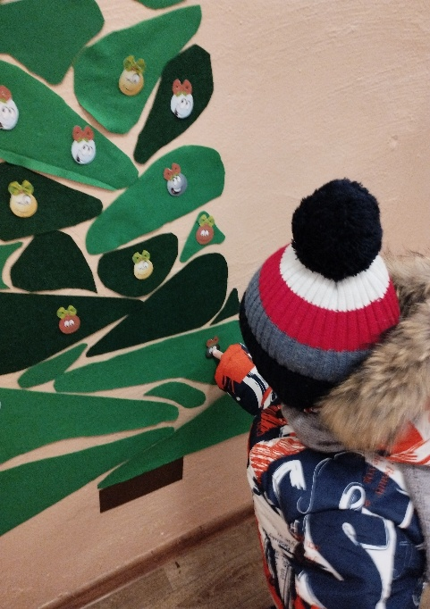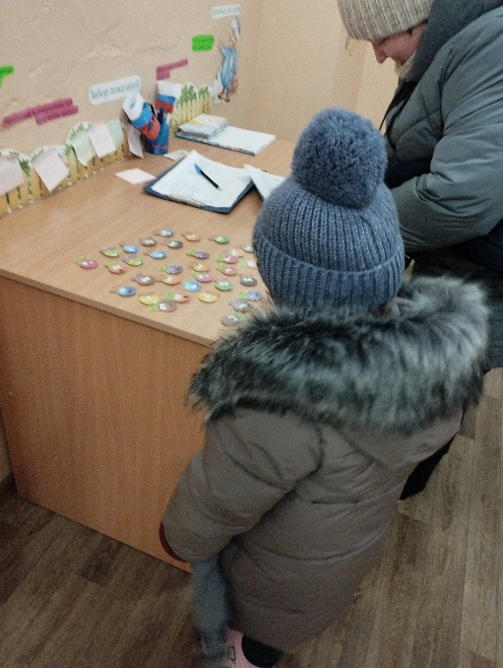

- «Бусы настроения»
Цель: создание положительного эмоционального настроя среди участников (родители, воспитанники). Материал: цветные жетоны. Каждый родитель, приводя ребёнка в группу, имеет возможность выбрать жетон того цвета, который ему в данный момент больше нравится. Акция способствует поднятию настроения родителей, построению позитивных взаимоотношений с воспитателями, объединению семьи и детского сада.
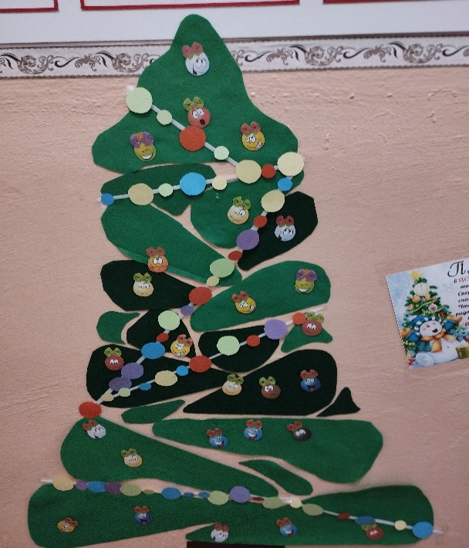

- Акция для родителей и детей «День объятий и хороших слов».
Цель: психологическая профилактика, гармонизация внутреннего мира участников. На ёлке висят новогодние игрушки с высказываниями: «Скажите своему ребенку, что Вы его любите», «Обнимите своего ребенка», «Назовите друг друга ласковым словом», «Вы просто МОЛОДЦЫ, ведь то, что Вы сейчас сделали для своего ребенка очень ВАЖНО!» и т.д., каждый родитель берёт игрушку, читает своему ребенку хорошие и добрые пожелания, слова любви и доброты, обнимал и целовал своего малыша.

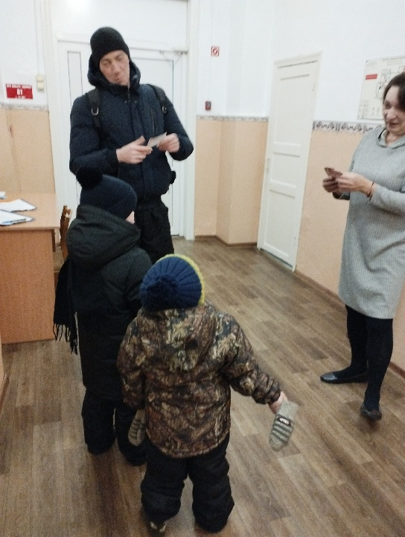

4. Укрась ёлочку (тактильные игрушки)
Цели акции: создание положительного эмоционального настроя.
Формы и методы проведения: мешочек с тактильными шарами.
Подготовительная работа:
- изготовление мешочка Деда Мороза;
- подготовка изготовление шаров с различными поверхностями, которые вкладываются в мешочек Деда Мороза.
Ребёнок имеет возможность определить на ощупь, какая поверхность у шара, который находится в мешочке Деда Мороза и повесить его на елку, тем самым развивает мелкую моторику пальцев рук, которая влияет на правильную речь ребенка.

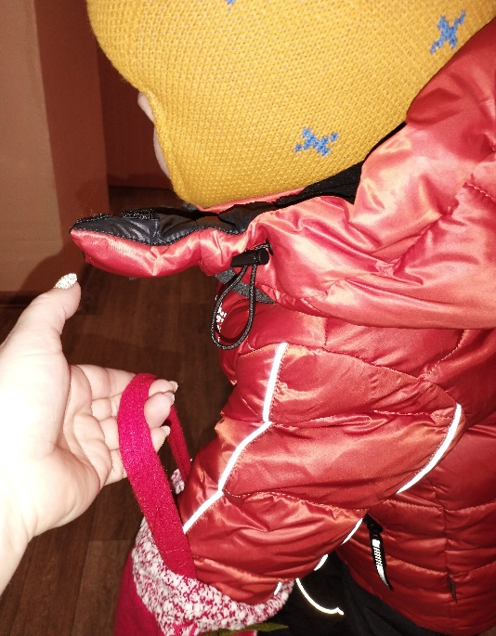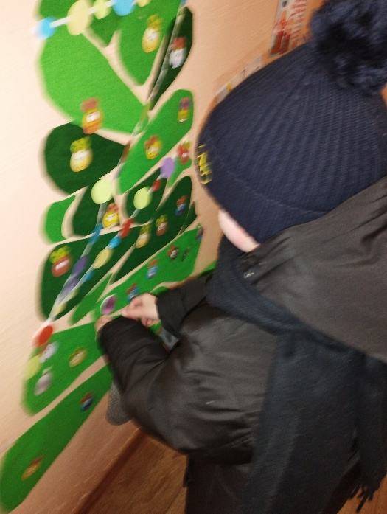
5. Акция «Я подарю себе мечту»
Цели акции: создание положительного эмоционального настроя.
Формы и методы проведения: мешочек с пожеланиями.
Подготовительная работа:
- изготовление мешочка Деда Мороза;
- подготовка листочков с позитивными пожеланиями, которые вкладываются в мешочек Деда Мороза.
Каждый родитель имеет возможность вытянуть листочек с позитивным пожеланием, которые находятся в мешочке Деда Мороза.

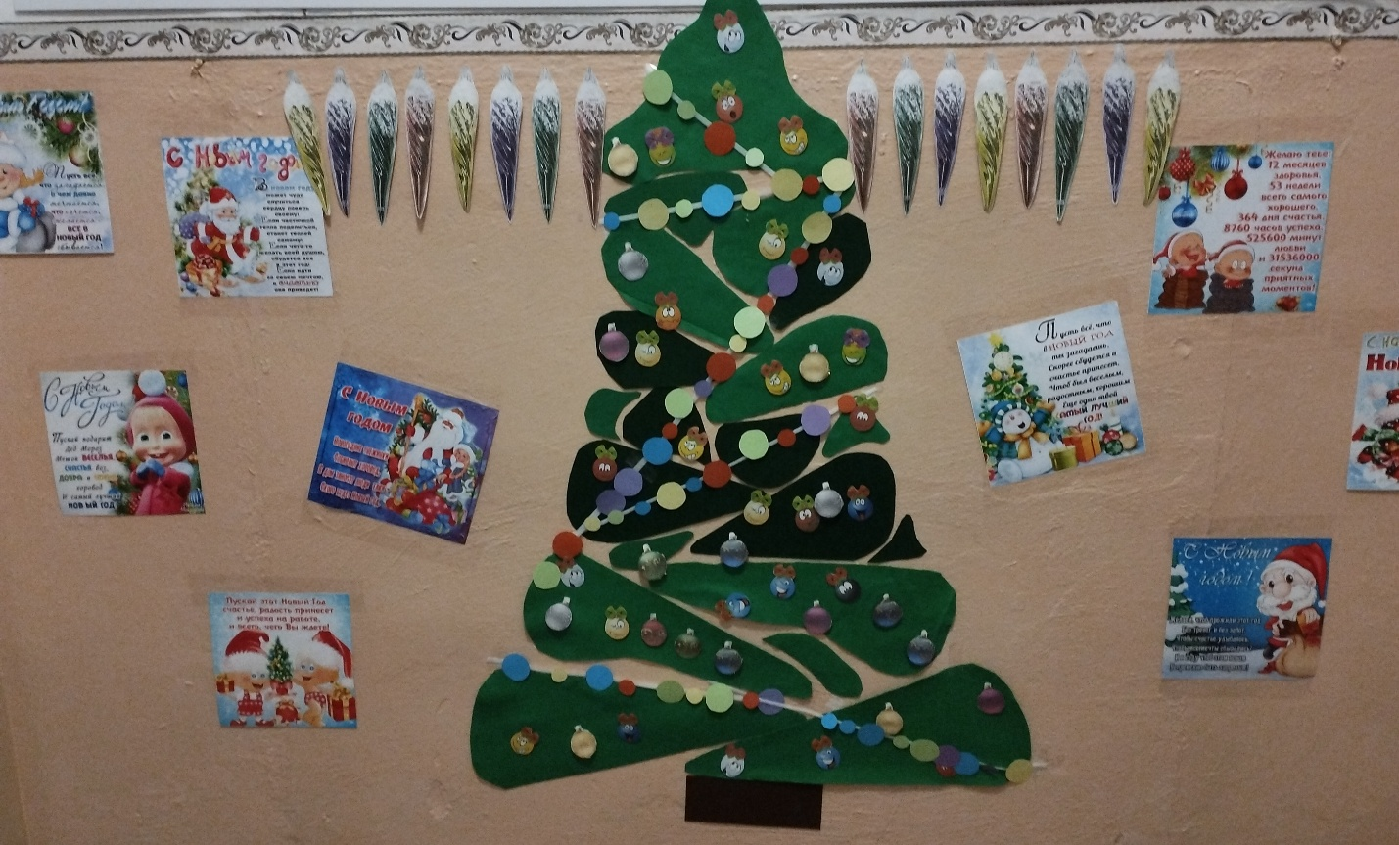

«Обнимите друг друга»
«Скажите ласковые слова друг другу»
«Поцелуйте друг друга»
«Погладьте друг друга»
«Скажите, как сильно любите своего ребёнка»
«Сделайте друг другу комплимент»
«Поцелуйте друг друга в щёчку»
«Погладьте друг друга по плечу»
«Скажите своему ребёнку, что Вы его любите»
«Назовите друг друга ласковыми словами»

Сценарий детского новогоднего квеста к Новому году 2023 «Мешок Деда Мороза» Рубрика: Сценарии на Новый год Совсем скоро наступит самый волшебный праздник Новый год. В особенности хочется подарить сказку детям. В этом Вам поможет сценарий детского новогоднего квеста «Мешок Деда Мороза», который можно провести в квартире либо в доме. Этот сценарий Новогоднего квеста подойдет для семьи, в которой есть и дети разных возрастов, и взрослые. Чем больше участников, тем веселей игра. Участники будут разгадывать загадки, искать подсказки и проходить весёлые задания, а в конце найдут настоящий мешок подарков, который оставил им Дед Мороз. Чтобы получить приз, участникам придётся проявить все свои способности и таланты! Данную домашнюю игру можно провести как в школе, так и дома, либо же в кругу семьи. Читайте также: Новый год 2023 с героями сказки — сценарий для детей «Как Спанч Боб Деда Мороза выручал» Содержание Подготовительный этап Квест для детей «Мешок Деда Мороза» Подсказка на елке Пазлы под ковром Лабиринт на холодильнике Подсказка на экране компьютера Загадка на комоде Задание на батарее Подсказка от родных Кроссворд под кроватью Раскраска на утюге Мешок с подарками Подготовительный этап Всего в игре будет 10 задач. Подготовка места займёт около 20 минут. По сценарию дети получают письмо от Деда Мороза, в котором говориться, что дедушка решил спрятать свой мешок с подарками и теперь им придётся найти его самостоятельно. Необходимые материалы: Мешок Деда Мороза с подарками Распечатанные задания, подсказки, грамоты Бумажные конверты Скотч Цветные карандаши или фломастеры Последовательность квеста: награждение стартовое письмо подсказка на елке пазлы под ковром лабиринт на холодильнике подсказка на экране компьютера загадка на комоде задание на батарее подсказка от родных кроссворд под кроватью раскраска на утюге мешок с подарками Квест для детей «Мешок Деда Мороза» Подводим итоги года Перед тем, как куранты пробьют двенадцать, и новый год вступит в свои права нужно попрощаться с уходящим годом и подвести итоги. Для этого распечатайте шаблоны грамот или дипломов и наградите близких. Придумайте оригинальные номинации, учитывая достижения за уходящий год. Например, ребяткам, которые впервые пошли в школу можно вручить грамоту « за выдающиеся способности в учебе». Подобные грамоты должны выделить отличительные черты каждого присутствующего. Главное требование – шутки должны быть добрыми и веселыми. После вручения, в руках остаётся загадочное письмо. Текст письма: « Здравствуйте дорогие ребята! В этом году вы действительно хорошо себя вели, и заслуживаете наилучших подарков. В этом году я решил не класть ваши презенты под ёлку, а спрятать их. Проверю, насколько вы сообразительные и догадливые! Я оставил вам много хитрых подсказок, по которым вы сможете найти мой мешок с подарочками, но сначала их нужно еще разгадать! Первую из них ищите на елке! Желаю удачи! Ваш старый волшебник, Дед Мороз» Подсказка на елке Комментарий: Распечатайте и спрячьте первое задание на ветках новогодней красавицы. Детишкам необходимо разгадать шифр-послание в ёлочных шарах. Игрокам нужно будет прочитать его текст по слогам в нужном порядке. Пазлы под ковром Записка: «Суровый, морозный ветер разорвал вашу следующую подсказку. Теперь вам предстоит восстановить её, чтобы увидеть что на ней изображено, картинка подскажет куда вам идти дальше!» Комментарий: Распечатайте изображение и хаотично разрежьте, создайте подобие пазлов. Скрепите кусочки скрепкой или положите детали в конверт. Данное задание должно находиться под любым ковром в помещении. Лабиринт на холодильнике Записка: «Помоги волшебнику найти путь до новогодней елочки, а по дороге собери слово, которое подскажет, куда двигаться дальше!» Комментарий: Распечатайте задание и прикрепите к холодильнику с помощью магнита. Дети должны собрать слово «компьютер», следующая загадка будет находиться именно там. Подсказка на экране компьютера Записка: «Эти снежинки видели, куда дед мороз спрятал свой подарочный мешок, одна из них подскажет вам, куда двигаться дальше. Найдите свою помощницу, у неё нет пары. А после беги искать точно такую же в квартире! Поторопись пока она не растаяла!» Комментарий: Откройте картинку на экране компьютера или поставьте её на заставку. Пару недостающей снежинки распечатайте и прикрепите в следующем месте, например на комоде. Чтобы запутать поиски, приклейте похожую снежинку в любом другом месте. Загадка на комоде Записка: «В нашем доме под окошко. Есть горячая гармошка: Не поет и не играет — она дом обогревает» Комментарий: Ответом загадки является батарея. Следующий этап будет находиться именно там. Задание на батарее Записка: «Последующее задание вы должны получить у этого человека, но не просто так, скорее бегите к нему!» Комментарий: Распечатайте фото любого родственника, который находиться во время игры в квартире. Это может быть папа или бабушка. Чтобы получить следующую загадку, пусть дети станцуют или расскажут стишок для родных. Подсказка от родных Записка: «Ёлочные игрушки упали с новогодней красавицы. Верни их на место и узнаешь где икать далее» Комментарий: После того как родственники будут удовлетворены выступлением деток, они дают им записку и заданием. Необходимо вставить в пустующие кружочки, буквы, с шариков следуя по ниточке. Должно получиться слово «кровать». Кроссворд под кроватью Записка: «Время пораскинуть мозгами и разгадать новогодний кроссворд! С помощью него вы узнаете, куда следовать дальше, удачных поисков!» Комментарий: распечатайте и если нужно, помогите юным искателям. Если решить этот кроссворд, то в выделенных клеточках образуется ключевое слово «утюг». Значит это место, где спрятано следующее задание. Раскраска на утюге Записка: «Осталось совсем немного! Порадуйте Дедушку Мороза и тоже смастерите для него презент. Разрисуйте раскраску с помощью карандашей и фломастеров. Делайте это аккуратно, чтобы дедушке понравилось ваше творчество!» Комментарий: Распечатайте изображение, а рядом положите груду цветных карандашей и фломастеров. Следующую подсказку напишите на обороте или незаметно подложите рядом. «Мойдодыру я родня, Отверни скорей меня: И холодною водою Живо я тебя умою» Ответ: кран. Мешок с подарками Остался финальный этап. Чтобы дети нашли свои призы нарисуйте схематично квартиру и отметьте «новогодний клад». Также можно привязать к крану ниточку, которая приведёт к заветному мешку. Выделите время в новогодней суете и хлопотах, подготовьте праздник для детишек. Квест-игрой вы подарите счастье не только призами, но и их поисками. И вы, и участники еще долго не забудут такое новогоднее приключение, не забудьте фотографировать и снимать всё на видео! С Наступающим Новым Годом! Уважаемые читатели! На моем сайте опубликованы картинки, найденные на просторах интернет. Если вы являетесь правообладателем контента, напишите администратору (контакты в шапке сайта), и я удалю фото либо оставлю ссылку на ваш ресурс. Спасибо за понимание!
Источник: https://sovet-podarok.ru/scenarij-detskogo-novogodnego-kvesta-k-novomu-godu.html

